**Миронов Николай Васильевич** 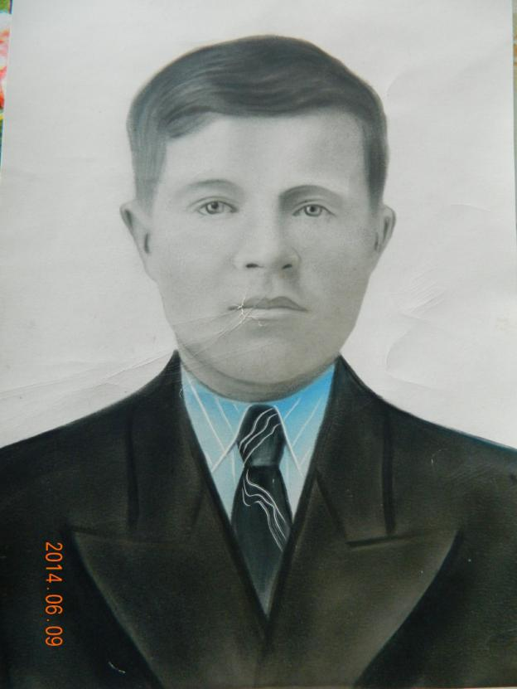

Родился 19 мая 1924 года в с. Губернское (в документах проходит дата 1925 год). Закончил 7 классов и пошел работать. Рос в многодетной семье. В 30 годах семья подверглась раскулачиванию и была выселена из дома. Так как глава семьи принимал активное участие в событиях Гражданской войны, их выселили не в Сибирь, а в Карабаш. Только обжились на новом месте, и началась война. Отца и двух братьев призвали на фронт. Дома остались две сестры и маленький братик.

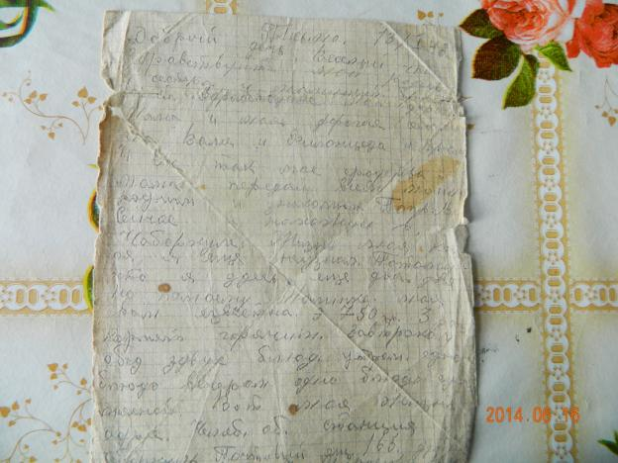Первое свое письмо Николай прислал из пункта распределения в Чебаркуле.

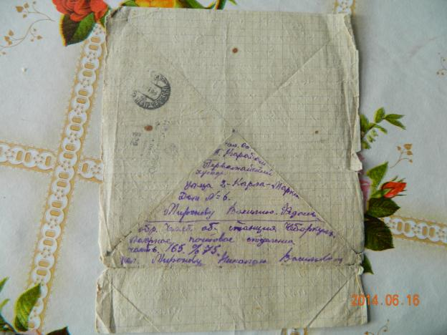

Следующее письмо пришло из Орехово-Зуево, где он делится своими переживаниями по поводу предстоящего боя. 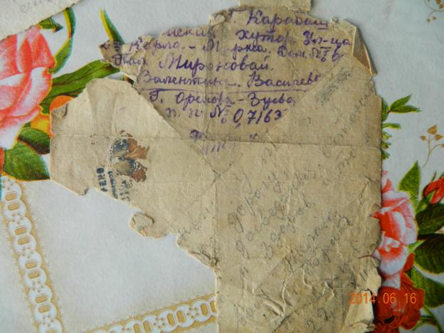

Последнее письмо датировано 1 января 1944 года, в нем он поздравляет свою семью с Новым годом. 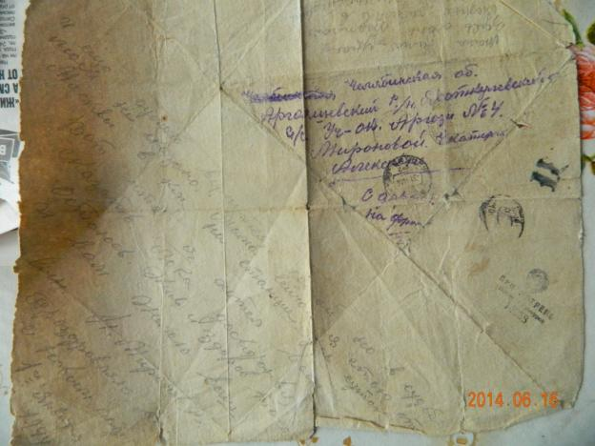

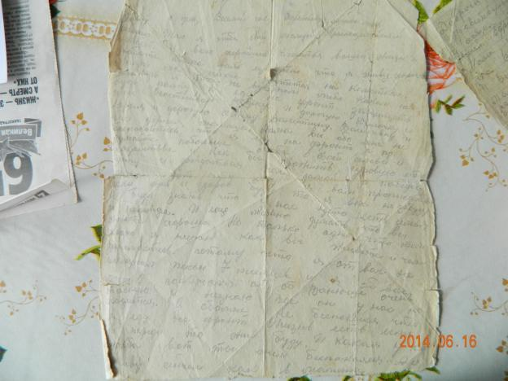

Писем больше не было… Семья получила извещение о том, что Николай пропал без вести в феврале 1944 года.

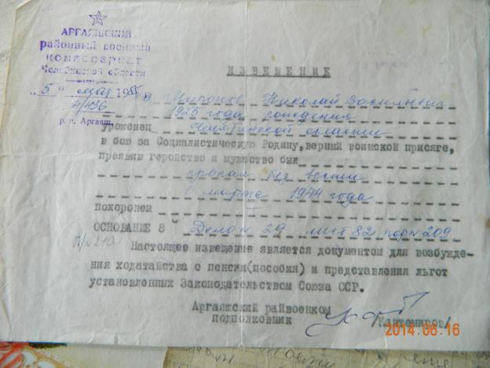

В 2005 году младшей сестре Валентине приснился сон, в котором Николай просил найти его. Она тщательно занялась поисками возможного места захоронения.

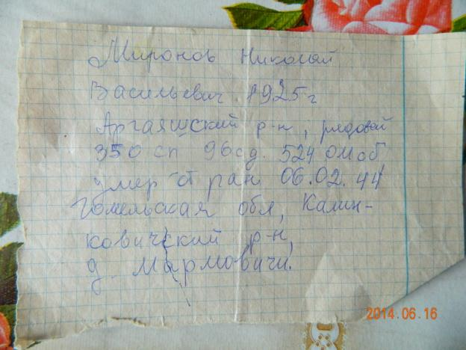

В Аргаяшском военкомате ей дали выписку из документов, в которой говорится о том, что ее брат Миронов Николай Васильевич служил рядовым в 350 СП (стрелковый полк) 96 сд (стрелковая дивизия). 524 ОМСБ. В выписке значится, что он умер от ран в полевом госпитале 6 февраля 1944 года. Место захоронения д. Мармовичи. Эта информация документально подтверждена на ОБД Меморил:

|  |  |  |
| --- | --- | --- |
| **Информация из медицинского документа** | | |
|  |  |  |
| Фамилия | Миронов |  |
| Имя | Николай |  |
| Отчество | Васильевич |  |
| Дата рождения/Возраст | __.__.1925 |  |
| Место рождения | Челябинская обл., Аргаяшский р-н |  |
| Дата и место призыва | Челябинская обл., Аргаяшский РВК |  |
| Последнее место службы | 350 сп |  |
| Воинское звание | мл. сержант |  |
| Причина выбытия | умер |  |
| Дата выбытия | 06.02.1944 |  |
| Госпиталь | 524 ОМСБ |  |
| Название источника информации | ЦАМО |  |
| Номер фонда источника информации | 58 |  |
| Номер описи источника информации | А-71693 |  |
| Номер дела источника информации | 2445 |  |
|  |  |  |
|  |  |  |

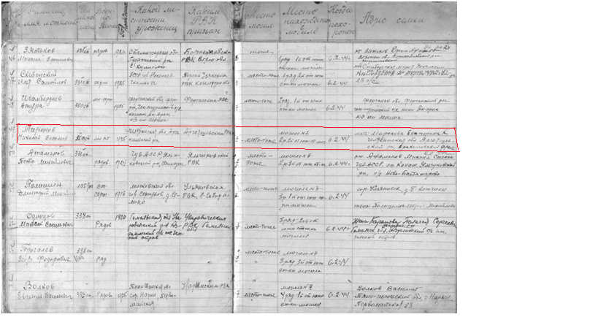

Светлогорский военкомат (Беларусь) также подтвердил факт захоронения Миронова Николая Васильевича в д.Мармовичи в братской могиле.

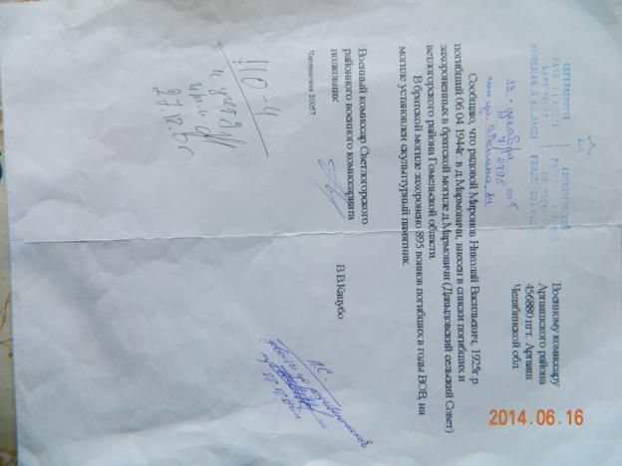

Николай посмертно был награжден орденом Красной Звезды.

